V 6 – Die drei Methoden der Brandbekämpfung
Bei diesem Versuch können die SuS auf einfache, ungefährliche Art das Prinzip des Feuerdreiecks selbst erkunden.
Die SuS sollten das Feuerdreieck kennen und mit dem Bunsenbrenner umgehen können.

Materialien: Bunsenbrenner, Metallsieb, großes Becherglas
Durchführung: Der Bunsenbrenner wird entzündet und so eingestellt, dass er mit kleiner, leuchtender Flamme brennt. Dann wird die Brennerflamme auf drei Arten gelöscht und dazwischen jeweils wieder entzündet.
- Der Gashahn wird zugedreht.
- Das Becherglas wird schnell (nicht zögerlich) über den Bunsenbrenner gestülpt. Vor dem Wiederentzünden muss der Gashahn zugedreht werden.
- Das Sieb wird über die Flamme gehalten und nach unten bis zum Brenner geführt, wo es einige Sekunden gehalten wird. Danach wird der Gashahn zugedreht.
Beobachtung: Bei allen drei Schritten erlischt jeweils die Flamme.
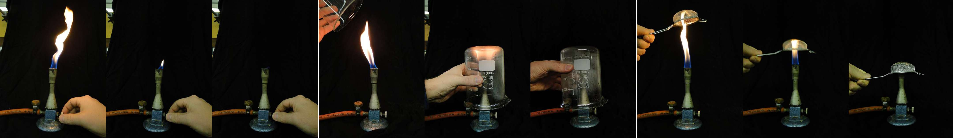
Deutung: Im ersten Schritt wird dem Brand der Brennstoff entzogen. Im zweiten Schritt wird dem Brand der Sauerstoff entzogen, da die Luftzufuhr unter dem Becherglas unterbrochen ist. Im dritten Schritt wird dem Brand durch das Metallgeflecht die nötige Hitze entzogen, während das Gas ungehindert durchtreten kann.
Bei diesem Versuch sollen die SuS lernen, dass ein Brand wirklich alle drei Komponenten des Feuerdreiecks benötigt. Der große Vorteil liegt darin, die Komponenten tatsächlich einzeln eliminieren zu können.
Dieses Experiment soll auch dazu dienen, die SuS im Umgang mit dem Bunsenbrenner zu trainieren und ihnen die Angst davor zu nehmen.
Wenn das Becherglas zu langsam über den Bunsenbrenner gestülpt wird, wird es heiß. Ängstliche SuS sollten bei diesem Versuchsteil deswegen Lederhandschuhe tragen um sich nicht zu verletzen.
Es muss besonders darauf geachtet werden, dass die Bechergläser groß genug sind, dass sie über dem Bunsenbrenner gestülpt auf dem Boden aufstehen.

